**Rappel des éléments importants de correction pour les tableaux de distribution de fréquences :**

* Présence du tableau croisé dynamique dans lequel on a :
  + La variable dans la première colonne
  + Les fréquences absolues dans la 2e colonne
  + Les fréquences relatives dans la 3e colonne
  + Les variables sont dans le bon ordre (pour les variables qualitatives avec ordre)
  + Les variables sont groupées si nécessaire (quantitatives continues). Faites les groupes selon les 4 étapes décrites plus bas*.
  + Attention de sélectionner le format de nombre dans les paramètres des champs.
* IMPORTANT de faire un copier-coller (123%).
* Dans le tableau copié collé :
  + Présence d’un titre de format « Représentation de <qui> selon <quoi>, centré et fusionné au-dessus de tout le tableau.
  + Présence de titres appropriés au-dessus de chaque colonne.
  + Une seule décimale dans les colonnes de pourcentage
  + Des bordures
  + Une couleur ou élément esthétique de votre choix (optionnel)

**\*Étape pour grouper les données :**

**Étape 1**

Selon le nombre de données dans l’échantillon ($n$), on se fie à la table de Sturges ci-dessous pour déterminer approximativement le nombre de classes ($k$) appropriées à faire :

## Table de Sturges

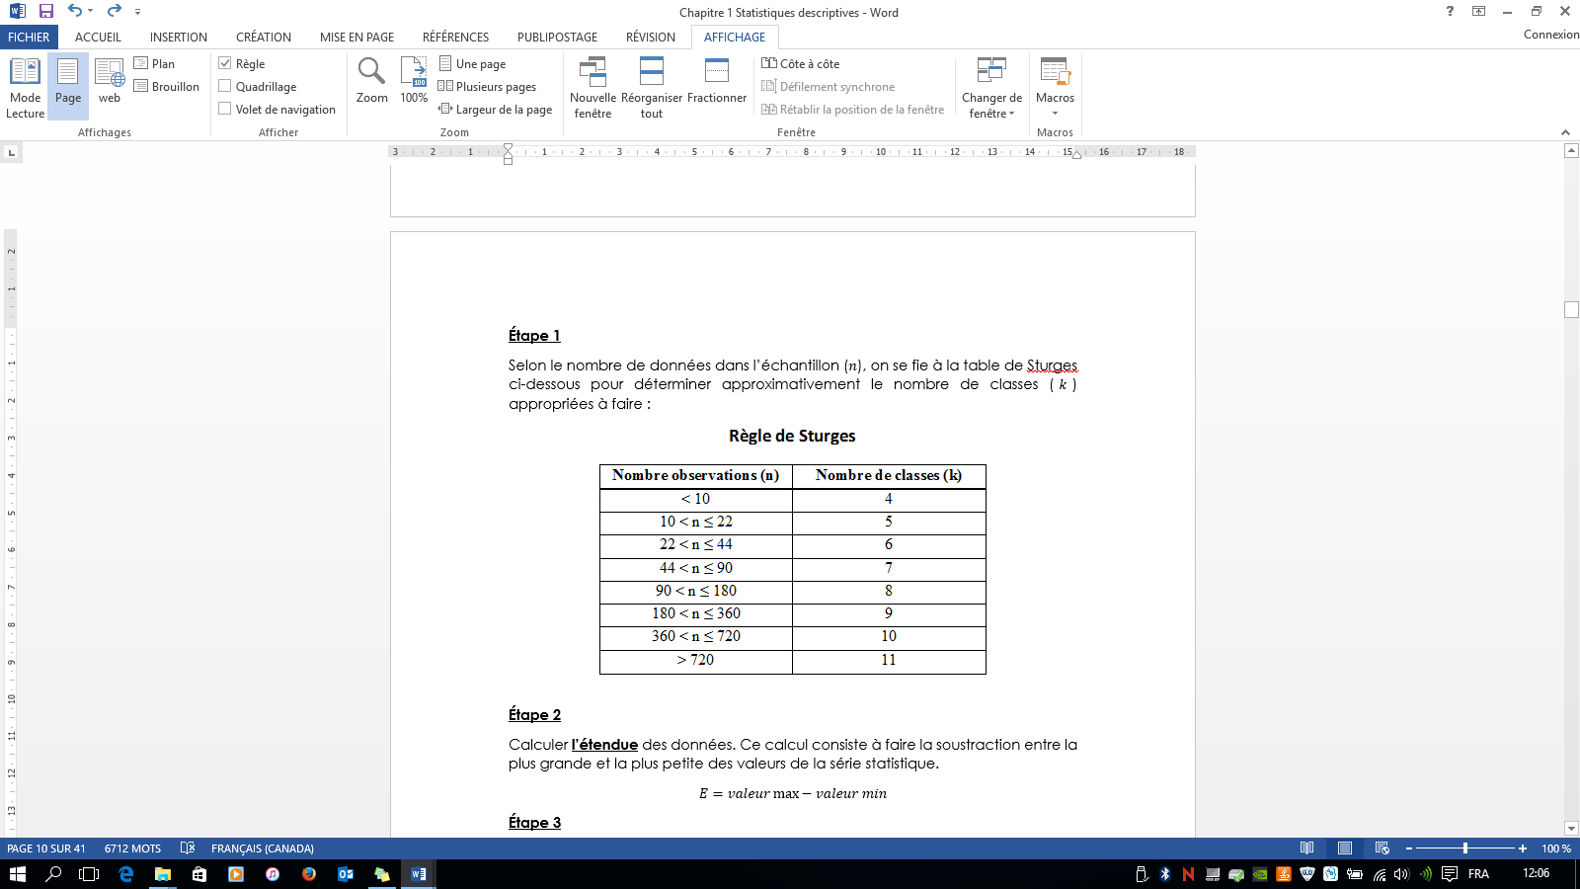

**Étape 2**

Calculer **l’étendue** des données. Ce calcul consiste à faire la soustraction entre la plus grande et la plus petite des valeurs de la série statistique.

$$E=valeur\max{- valeur min}$$

**Étape 3**

On calcule la largeur des classes, appelée **l’amplitude** ($A$).

$$A≈\frac{E}{k}$$

On doit ajuster le nombre obtenu pour qu’il soit entier. Idéalement, l’amplitude sera un multiple de 10 ou de 5. La seconde option, est de prendre un chiffre pair et puis, si ce n’est pas possible, on prend un chiffre impair.

**Étape 4**

On décide de la première de toutes les classes en s’assurant d’inclure la plus petite valeur. Encore une fois, pour règle d’esthétique, on privilégie les multiples de 10 ou de 5 et ainsi de suite…

** Le nombre de classes finales peut différer du nombre choisi à l’étape 1 si l’esthétique est améliorée. L’étape 1 est un indicateur, pas une valeur absolue.

Voici un rappel pour bien choisir les diagrammes :

|  |  |
| --- | --- |
| **Type de variable** | **Graphique approprié** |
| Qualitative | * Diagramme à bandes horizontales ou verticales * Diagramme circulaire |
| Quantitative discrète qui compte moins de 10 valeurs. | * Diagramme à bâtons |
| Quantitative continue ou quantitative discrète qui compte 10 valeurs ou plus. | * Histogramme * Polygone de fréquences * Courbe de fréquences cumulées (ogive) |

**Graphiques**

|  |  |  |  |  |  |  |  |
| --- | --- | --- | --- | --- | --- | --- | --- |
| À faire | Diag. circulaire | Diagramme  à rectangles horizontaux | Diagramme  à rectangles verticaux | Diag.  à bâtons | Histogramme | Polygone | Ogive |
| Titre du graphique | C:\Users\Proprietaire\AppData\Local\Microsoft\Windows\Temporary Internet Files\Content.IE5\UARXCCOU\MC900434713[1].wmf | C:\Users\Proprietaire\AppData\Local\Microsoft\Windows\Temporary Internet Files\Content.IE5\UARXCCOU\MC900434713[1].wmf | C:\Users\Proprietaire\AppData\Local\Microsoft\Windows\Temporary Internet Files\Content.IE5\UARXCCOU\MC900434713[1].wmf | C:\Users\Proprietaire\AppData\Local\Microsoft\Windows\Temporary Internet Files\Content.IE5\UARXCCOU\MC900434713[1].wmf | C:\Users\Proprietaire\AppData\Local\Microsoft\Windows\Temporary Internet Files\Content.IE5\UARXCCOU\MC900434713[1].wmf | C:\Users\Proprietaire\AppData\Local\Microsoft\Windows\Temporary Internet Files\Content.IE5\UARXCCOU\MC900434713[1].wmf | C:\Users\Proprietaire\AppData\Local\Microsoft\Windows\Temporary Internet Files\Content.IE5\UARXCCOU\MC900434713[1].wmf |
| Titre des axes |  | C:\Users\Proprietaire\AppData\Local\Microsoft\Windows\Temporary Internet Files\Content.IE5\UARXCCOU\MC900434713[1].wmf | C:\Users\Proprietaire\AppData\Local\Microsoft\Windows\Temporary Internet Files\Content.IE5\UARXCCOU\MC900434713[1].wmf | C:\Users\Proprietaire\AppData\Local\Microsoft\Windows\Temporary Internet Files\Content.IE5\UARXCCOU\MC900434713[1].wmf | C:\Users\Proprietaire\AppData\Local\Microsoft\Windows\Temporary Internet Files\Content.IE5\UARXCCOU\MC900434713[1].wmf | C:\Users\Proprietaire\AppData\Local\Microsoft\Windows\Temporary Internet Files\Content.IE5\UARXCCOU\MC900434713[1].wmf | C:\Users\Proprietaire\AppData\Local\Microsoft\Windows\Temporary Internet Files\Content.IE5\UARXCCOU\MC900434713[1].wmf |
| Changer la précision des axes |  | C:\Users\Proprietaire\AppData\Local\Microsoft\Windows\Temporary Internet Files\Content.IE5\UARXCCOU\MC900434713[1].wmf | C:\Users\Proprietaire\AppData\Local\Microsoft\Windows\Temporary Internet Files\Content.IE5\UARXCCOU\MC900434713[1].wmf | C:\Users\Proprietaire\AppData\Local\Microsoft\Windows\Temporary Internet Files\Content.IE5\UARXCCOU\MC900434713[1].wmf | C:\Users\Proprietaire\AppData\Local\Microsoft\Windows\Temporary Internet Files\Content.IE5\UARXCCOU\MC900434713[1].wmf | C:\Users\Proprietaire\AppData\Local\Microsoft\Windows\Temporary Internet Files\Content.IE5\UARXCCOU\MC900434713[1].wmf | C:\Users\Proprietaire\AppData\Local\Microsoft\Windows\Temporary Internet Files\Content.IE5\UARXCCOU\MC900434713[1].wmf |
| Modifier la graduation des axes |  |  |  |  |  |  | C:\Users\Proprietaire\AppData\Local\Microsoft\Windows\Temporary Internet Files\Content.IE5\UARXCCOU\MC900434713[1].wmf |
| Sélectionner les modalités ou valeur de la variable | C:\Users\Proprietaire\AppData\Local\Microsoft\Windows\Temporary Internet Files\Content.IE5\UARXCCOU\MC900434713[1].wmf | C:\Users\Proprietaire\AppData\Local\Microsoft\Windows\Temporary Internet Files\Content.IE5\UARXCCOU\MC900434713[1].wmf | C:\Users\Proprietaire\AppData\Local\Microsoft\Windows\Temporary Internet Files\Content.IE5\UARXCCOU\MC900434713[1].wmf | C:\Users\Proprietaire\AppData\Local\Microsoft\Windows\Temporary Internet Files\Content.IE5\UARXCCOU\MC900434713[1].wmf | C:\Users\Proprietaire\AppData\Local\Microsoft\Windows\Temporary Internet Files\Content.IE5\UARXCCOU\MC900434713[1].wmf |  |  |
| Sélectionner les milieux de classes |  |  |  |  |  | C:\Users\Proprietaire\AppData\Local\Microsoft\Windows\Temporary Internet Files\Content.IE5\UARXCCOU\MC900434713[1].wmf |  |
| Sélectionner les bornes de classes |  |  |  |  |  |  | C:\Users\Proprietaire\AppData\Local\Microsoft\Windows\Temporary Internet Files\Content.IE5\UARXCCOU\MC900434713[1].wmf |
| Mettre des étiquettes de données | C:\Users\Proprietaire\AppData\Local\Microsoft\Windows\Temporary Internet Files\Content.IE5\UARXCCOU\MC900434713[1].wmf | C:\Users\Proprietaire\AppData\Local\Microsoft\Windows\Temporary Internet Files\Content.IE5\UARXCCOU\MC900434713[1].wmf | C:\Users\Proprietaire\AppData\Local\Microsoft\Windows\Temporary Internet Files\Content.IE5\UARXCCOU\MC900434713[1].wmf | C:\Users\Proprietaire\AppData\Local\Microsoft\Windows\Temporary Internet Files\Content.IE5\UARXCCOU\MC900434713[1].wmf | C:\Users\Proprietaire\AppData\Local\Microsoft\Windows\Temporary Internet Files\Content.IE5\UARXCCOU\MC900434713[1].wmf | C:\Users\Proprietaire\AppData\Local\Microsoft\Windows\Temporary Internet Files\Content.IE5\UARXCCOU\MC900434713[1].wmf |  |
| Supprimer la légende |  | C:\Users\Proprietaire\AppData\Local\Microsoft\Windows\Temporary Internet Files\Content.IE5\UARXCCOU\MC900434713[1].wmf | C:\Users\Proprietaire\AppData\Local\Microsoft\Windows\Temporary Internet Files\Content.IE5\UARXCCOU\MC900434713[1].wmf | C:\Users\Proprietaire\AppData\Local\Microsoft\Windows\Temporary Internet Files\Content.IE5\UARXCCOU\MC900434713[1].wmf | C:\Users\Proprietaire\AppData\Local\Microsoft\Windows\Temporary Internet Files\Content.IE5\UARXCCOU\MC900434713[1].wmf | C:\Users\Proprietaire\AppData\Local\Microsoft\Windows\Temporary Internet Files\Content.IE5\UARXCCOU\MC900434713[1].wmf | C:\Users\Proprietaire\AppData\Local\Microsoft\Windows\Temporary Internet Files\Content.IE5\UARXCCOU\MC900434713[1].wmf |
| Enlever tous les quadrillages |  | C:\Users\Proprietaire\AppData\Local\Microsoft\Windows\Temporary Internet Files\Content.IE5\UARXCCOU\MC900434713[1].wmf | C:\Users\Proprietaire\AppData\Local\Microsoft\Windows\Temporary Internet Files\Content.IE5\UARXCCOU\MC900434713[1].wmf | C:\Users\Proprietaire\AppData\Local\Microsoft\Windows\Temporary Internet Files\Content.IE5\UARXCCOU\MC900434713[1].wmf | C:\Users\Proprietaire\AppData\Local\Microsoft\Windows\Temporary Internet Files\Content.IE5\UARXCCOU\MC900434713[1].wmf | C:\Users\Proprietaire\AppData\Local\Microsoft\Windows\Temporary Internet Files\Content.IE5\UARXCCOU\MC900434713[1].wmf |  |
| Diminuer ou augmenter la largeur des rectangles |  |  |  | C:\Users\Proprietaire\AppData\Local\Microsoft\Windows\Temporary Internet Files\Content.IE5\UARXCCOU\MC900434713[1].wmf | C:\Users\Proprietaire\AppData\Local\Microsoft\Windows\Temporary Internet Files\Content.IE5\UARXCCOU\MC900434713[1].wmf |  |  |
| Mettre un contour autour des rectangles |  |  |  |  | C:\Users\Proprietaire\AppData\Local\Microsoft\Windows\Temporary Internet Files\Content.IE5\UARXCCOU\MC900434713[1].wmf |  |  |
| Commencer à 0% |  |  |  |  |  | C:\Users\Proprietaire\AppData\Local\Microsoft\Windows\Temporary Internet Files\Content.IE5\UARXCCOU\MC900434713[1].wmf | C:\Users\Proprietaire\AppData\Local\Microsoft\Windows\Temporary Internet Files\Content.IE5\UARXCCOU\MC900434713[1].wmf |
| Terminer à 0% |  |  |  |  |  | C:\Users\Proprietaire\AppData\Local\Microsoft\Windows\Temporary Internet Files\Content.IE5\UARXCCOU\MC900434713[1].wmf |  |
| Terminer à 100% |  |  |  |  |  |  | C:\Users\Proprietaire\AppData\Local\Microsoft\Windows\Temporary Internet Files\Content.IE5\UARXCCOU\MC900434713[1].wmf |